
МИНОБРНАУКИ РОССИИ

Федеральное государственное бюджетное образовательное учреждение высшего образования

«МИРЭА - Российский технологический университет»

РТУ МИРЭА

Институт информационных технологий (ИТ)
Кафедра прикладной математики (ПМ)

ОТЧЕТ ПО ПРАКТИЧЕСКОЙ РАБОТЕ №6
по дисциплине
«Технологии и инструментарий анализа больших данных»

Выполнил: студент группы ИКБО-33-22 | Шило Ю. С.
Проверил: преподаватель | Юрченков И.А.

Практическая работа выполнена « » 2025 г.
(подпись студента)

Зачтено « » 2025 г.
(подпись преподавателя)

Москва 2025
Задание 1
Текст задания:
Найти данные для кластеризации. Данные в группе не должны повторяться. Если признаки в данных имеют очень сильно разные масштабы, то необходимо данные предварительно нормализовать.
Выполнение задания:
data = pd.read_csv('PR6/RT_IOT2022.csv', sep=',')

data['proto'].replace({'tcp': 1, 'udp': 2, 'icmp': 3}, inplace=True)
data['service'].replace(
{'-': 0, 'mqtt': 1, 'ssl': 2, 'dns': 3, 'http': 4, 'ntp': 5, 'dhcp': 6, 'irc': 7, 'ssh': 8, 'radius': 9},
inplace=True)
data['Attack_type'].replace(
{'MQTT_Publish': 1, 'Thing_Speak': 2, 'Wipro_bulb': 3, 'ARP_poisioning': 4, 'DDOS_Slowloris': 5, 'DOS_SYN_Hping': 6,
'Metasploit_Brute_Force_SSH': 7, 'NMAP_FIN_SCAN': 8, 'NMAP_OS_DETECTION': 9, 'NMAP_TCP_scan': 10,
'NMAP_UDP_SCAN': 11, 'NMAP_XMAS_TREE_SCAN': 12}, inplace=True)

data

Задание 2
Текст задания:
Провести кластеризацию данных с помощью алгоритма k-means. Использовать «правило локтя» и коэффициент силуэта для поиска оптимального количества кластеров.
Выполнение задания:
models = []
score1 = []
score2 = []

for i in range(2, 10):
model = KMeans(n_clusters=i, random_state=123, init='k-means++').fit(data)
models.append(model)
score1.append(model.inertia_)
score2.append(silhouette_score(data, model.labels_))

plt.grid()
plt.plot(np.arange(2, 10), score1, marker='o')
plt.show()

plt.grid()
plt.plot(np.arange(2, 10), score2, marker='o')
plt.show()
Построенные диаграммы:
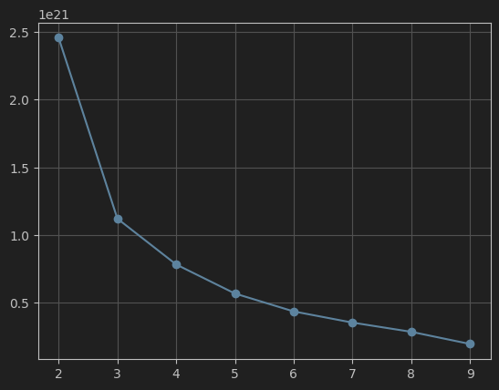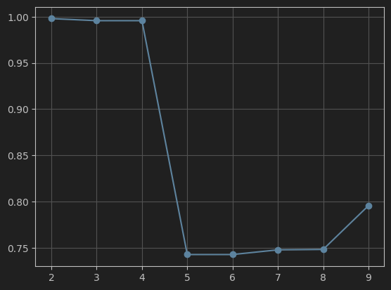

Задание 3
Текст задания:
Провести кластеризацию данных с помощью алгоритма иерархической кластеризации.
Выполнение задания:
print('= = = = = = = = [ model_1 ] = = = = = = = =')
data['Cluster'] = models[0].labels_
data['Cluster'].value_counts()
fig = go.Figure(data=[go.Scatter3d(x=data['proto'], y=data['service'], z=data['Attack_type'], mode='markers',
marker_color=data['Cluster'], marker_size=4)])
fig.show()

print('= = = = = = = = [ model_2 ] = = = = = = = =')
data['Cluster'] = models[1].labels_
data['Cluster'].value_counts()
fig = go.Figure(data=[go.Scatter3d(x=data['proto'], y=data['service'], z=data['Attack_type'], mode='markers',
marker_color=data['Cluster'], marker_size=4)])
fig.show()
Построенные диаграммы:

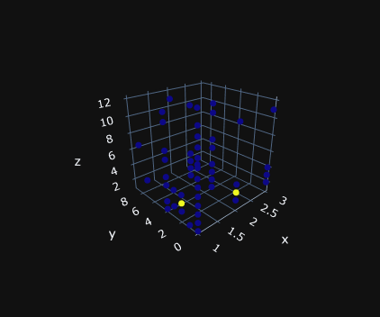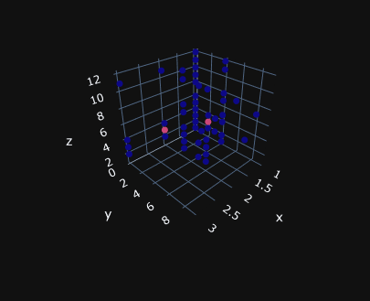

Задание 4
Текст задания:
Провести кластеризацию данных с помощью алгоритма DBSCAN.
Выполнение задания:
model3 = DBSCAN(eps=11, min_samples=5).fit(data)
data['Cluster'] = model3.labels_
fig = go.Figure(data=[
go.Scatter3d(x=data['proto'], y=data['service'], z=data['Attack_type'], mode='markers',
marker_color=data['Cluster'], marker_size=4)])
fig.show()
Построенная диаграмма:
